
Vilniaus miesto savivaldybės finansuojamas savivaldybei pavaldžių įstaigų
aplinkosauginio švietimo programos projektas „Medžių pavėsyje“

Ugdymo įstaiga | Vilniaus lopšelis-darželis “Jovarėlis”
Veiklos pavadinimas | Eksperimentai su gamtine medžiaga
Data | 2020-11-09 – 2020-11-13
Dalyviai (Grupės pavadinimas, vaikų amžius, skaičius, kiti dalyviai) | “Žirniukų” grupė, dalyvavo 10 vaikų. 5 metai.
Mokytojai | Dovilė Lajauskaitė, Rasa Stukaitė
Uždaviniai | Stebėjimų ir eksperimentų būdu formuoti vaikų suvokimą apie supantį pasaulį, gamtos reiškinius, ugdyti gamtojautą, aplinkos tyrimo įgūdžius;  Gebėtų surasti tinkamą informaciją enciklopedijose.  Išmoktų naudotis įvairiomis tyrinėjimo priemonėmis.
Veiklos turinys (ką vaikai veikė) | Vaikai tyrinėjo pušies ir ąžuolo sėklas: kodėl sausi kankorėžiai būna išsiskleidę, kodėl kai kurios gilės skęsta, kitos plaukia. Vaikai tyrinėdami domėjosi medžių vaisiais, žieve, kerpėmis, medžių grybais. Stebėjo, kaip elgiasi vandens sraigės esant sausumoje ir akvariume. Mokėsi surasti reikiamą informaciją enciklopedijose, įvairiose knygose.
Rezultatas (ką vaikai išmoko, sužinojo, suprato, atrado ir t.t. aplinkosaugos tema) | Tyrinėdami vaikai išsiaiškino, kaip naudoti tyrinėjimo priemones: kaip pritraukti vandens į švirkštą, pipetę, kaip patogiau žiūrėti per padidinimo stiklą.  Eksperimentuodami išsiaiškino, kodėl kankorėžiai susikleidžia, kai sušlampa (lyjant), susiejo šią savybę su orų prognoze.  Sužinojo, kad ne iš visų medžių sėklų užauga medeliai (sėklas pažeidžia kenkėjai: sugraužia kirminukai, pakenkia grybai ir kt.).  Suprato, kad gamtoje knibžda įvairių organizmų, kurie vieni su kitais susiję ir visi jie reikalingi, todėl reikia saugoti ir globoti; mažos sėklelės didelė galia – išauga nauji augalai.  Karolis J. eksperimentuodamas su gamtine medžiaga plaukia ar skęsta, labai nustebo, kad graikinio riešuto kevalas plaukia: „O, pažiūrėk, jis plaukia!“  Tomas A.: “Oi, suplyšo kukurūzo sėkla!”  Jurgis B.: „Atsargiai, gi ir storas medžio šaknis reikia saugot“.  Kipras statydamas gilių kepuryčių bokštą stengėsi jas pasirinkti vienodo dydžio: „Šita netinka, ji per didelė“.
Tėvų atsiliepimai | Lauryno Č. mama pagyrė darželio auklėtojas už įdomias veiklas (Lauryno sesė lanko “Kiškučių” grupė).  Kotrynos M. mama papasakojo, kad mergaitė pradėjo labiau dalintis darželio “naujienomis”. Pasakoja namuose, ką įdomaus nuveikė.  Jurgio mama papasakojo, kad Jurgis namuose su broliu bandė kartu daryti eksperimentus. Mama džiaugėsi šiuo projektus, nes berniukas yra labai žingeidus, viskuo domisi. Dažnai papasakojo namuose, ką sužinojo ir pasiginčija, įrodinėja, jei brolis sako priešingai.
Nuotraukos, filmuota medžiaga (su paaiškinimais po nuotrauka) | Eksperimentas "Kankorėžiai - orų pranašai. Jurgis Balčikonis (5 m.) Tikrina, kaip keičiasi kankorėžiai būdami vandenyje.  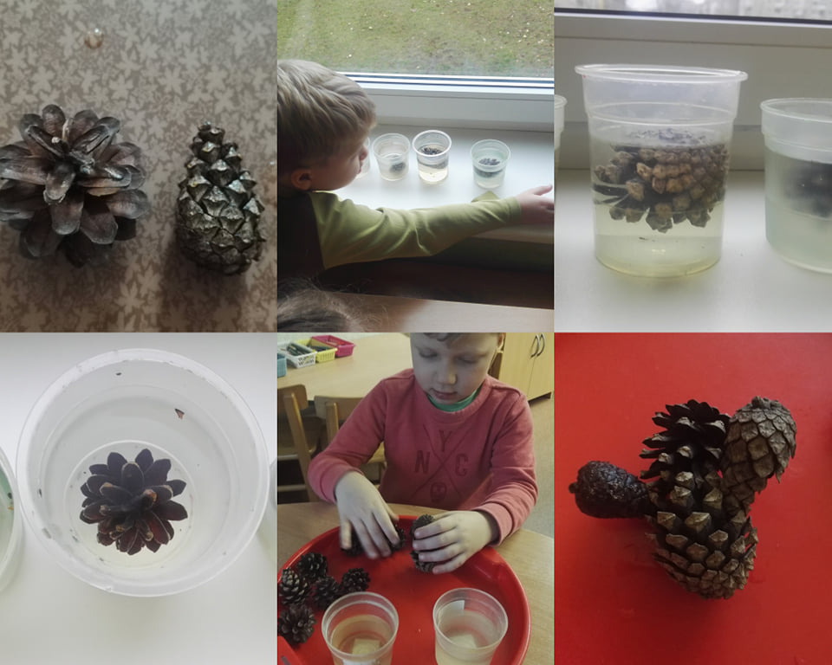  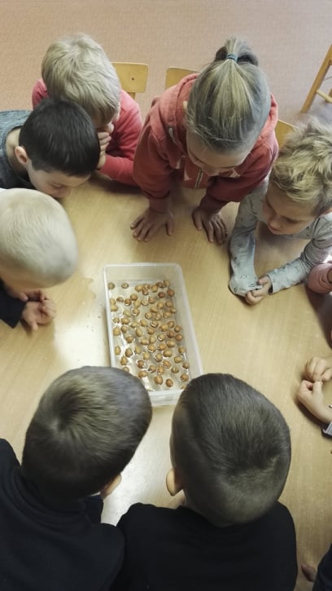  Eksperimentas “Geros sėklos” – vaikai stebi, ar gilės plauks ar nuskęs (sukirmijusios sėklos plaukia).  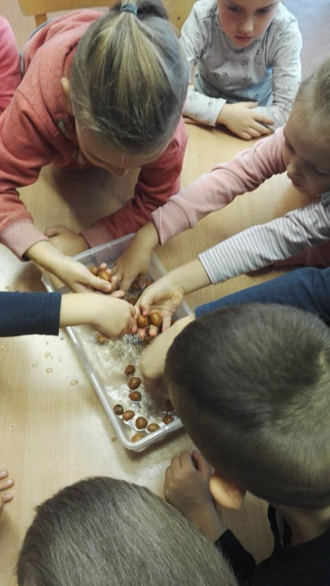  Eksperimentas “Geros sėklos” – vaikai gilėse ieško kirmėlaičių išgraužtų skilučių.  Monika Garbaraitė (5 m.), Kotryna Miklaševičiūtė (5m.), Karolis Pusvaškis (5 m.) ieško knygelėse informacijos apie medžius ir jų sėklas.  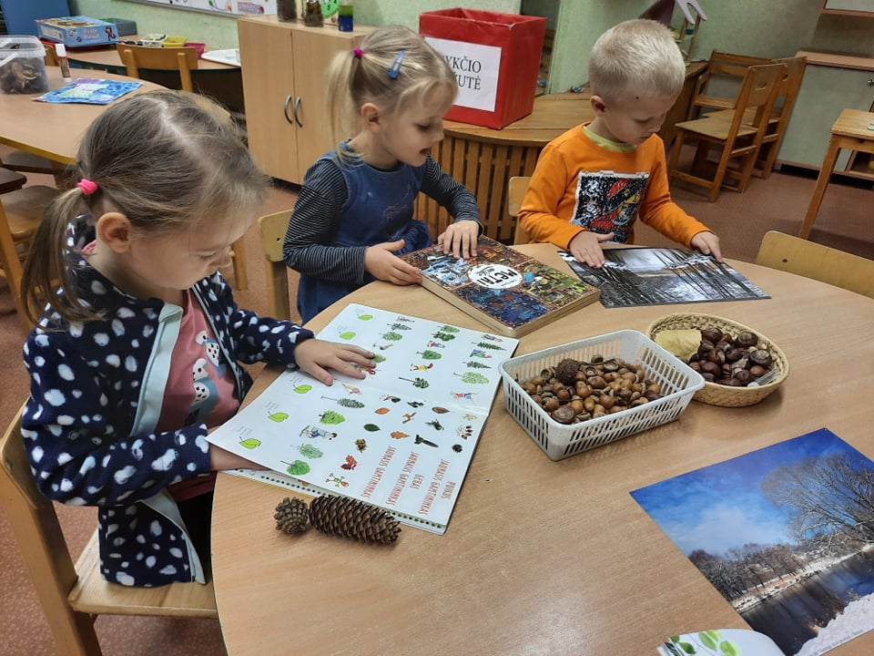  Karolis Pusvaškis (5 m.), Laurynas Čimbor (5 m.) enciklopedijoje surado informaciją apie berželius.  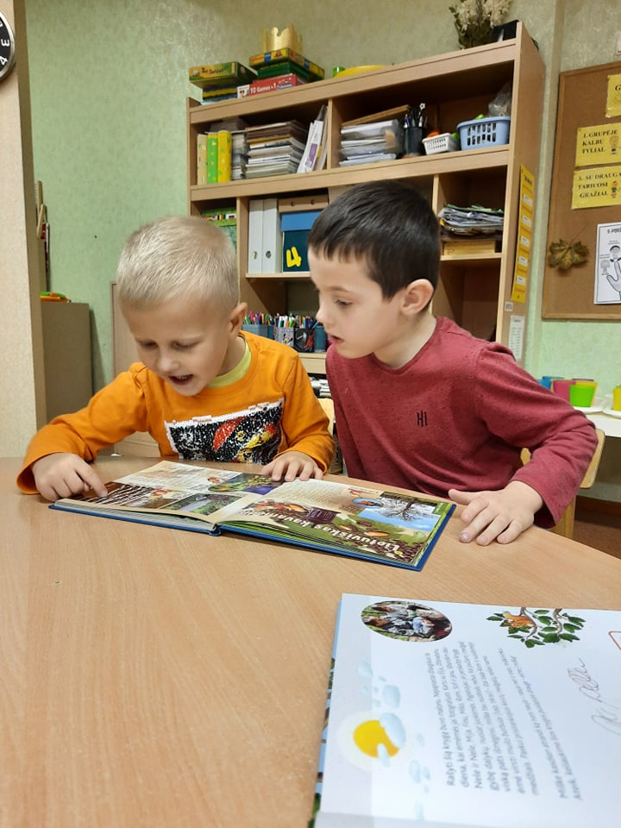  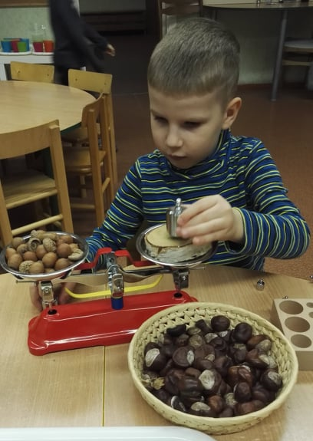  Mantas Suchodolskis (5 m.) aiškinasi, kiek sveria sauja gilių.  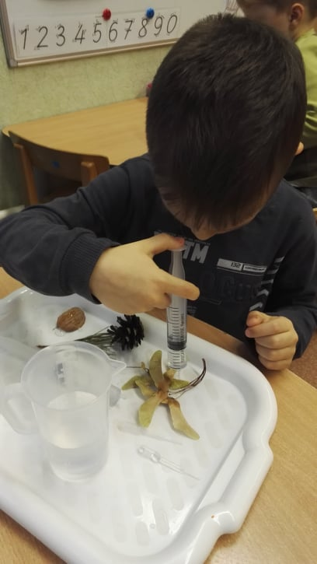  Tomas Augonis (5 m.) tyrinėja medžio sėklų savybes: kas nutik, kai jos sušlaps? Pakeis spalvą, o gal suminkštės?  Karolis Jančiukas (5 m.) tyrinėja gamtinės medžiagos savybes: plaukia ar skęsta?  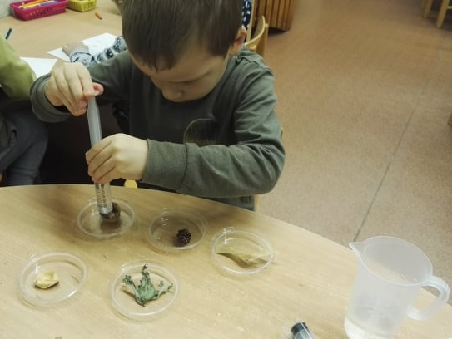  Tomas Augonis (5 m.) tyrinėja išdygusias kukurūzo sėklas.  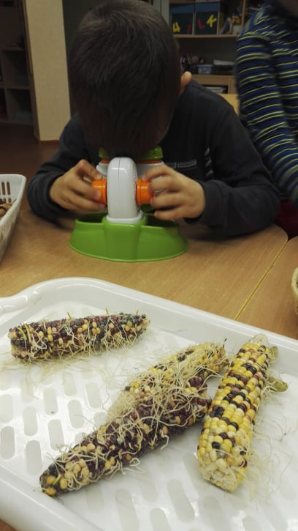  Monika Garbaraitė (5 m.) uosto sudžiūvusį liepos lapą „Kažkaip  įdomiai kvepia“.  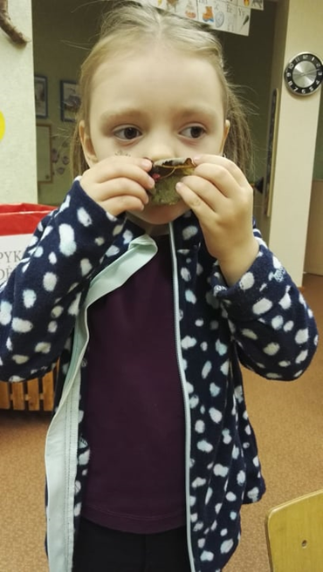  Tomas Augonis (5 m.) ir Martynas Budreika (5 m.) stebi, kaip elgiasi sraigės išimtos iš vandens.  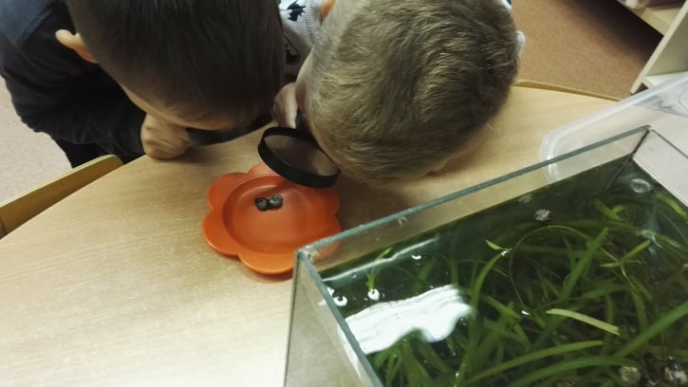  Kirpas Lesickas (5 m.) bando iš gilių kepuryčių pastatyti bokštelį.  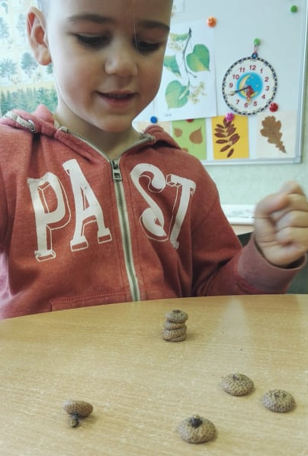  Deimantas Kazlauskas (5 m.) džiaugiasi savo giliu kepuryčių bokšteliu. Keturios kepurėlės!  